用php的curl模拟get或者post请求的时候，在本地和测试服务器上是正常的，切换到正式服务器会报错

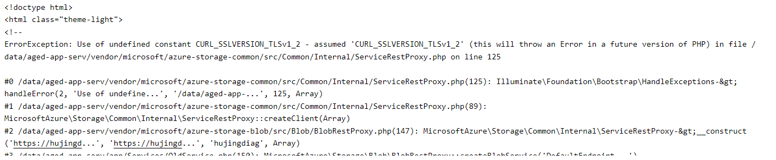

ErrorException: Use of undefined constant CURL_SSLVERSION_TLSv1_2 - assumed 'CURL_SSLVERSION_TLSv1_2' (this will throw an Error in a future version of PHP) in file /data/aged-app-serv/vendor/microsoft/azure-storage-common/src/Common/Internal/ServiceRestProxy.php on line 125

意思是CURL_SSLVERSION_TLSv1_2这个常量未定义。

网上搜说是curl版本问题，但是我把curl版本升级到最新也还是不行。

于是我在入口文件index.php中手动定义了这个常量，

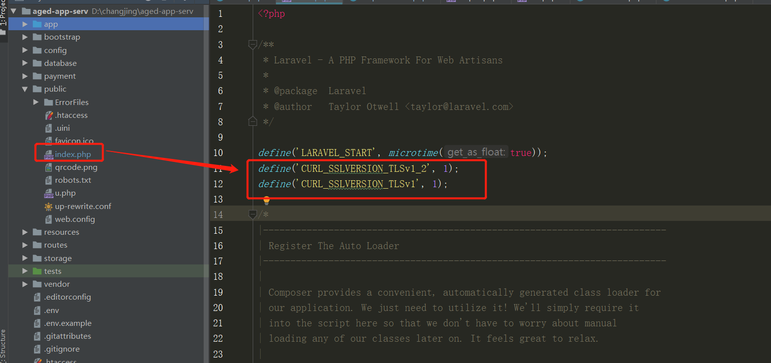

然后就可以正常运行了。

但是没搞懂为什么会出现这样的问题。